Новгород и Москва XIV–XV вв.: полихромия как стратегия цветового решения в лицевом шитье
Научный руководитель – Преображенский Александр Сергеевич
Лисица Татьяна Сергеевна
Студент (магистр)
Московский государственный университет имени М.В.Ломоносова, Исторический факультет, Москва, Россия
E-mail: 0097496@mail.ru
В XIV–XV вв. в древнерусском лицевом шитье проявляются принципы цветовых решений, свидетельствующие о самостоятельности художественного языка на русской почве. При этом цветовое решение произведений лицевого шитья XIV–XV вв. не сводится только к декоративной функции, а выступает важным средством организации изображения. Проявляющаяся в выборе шелковых нитей полихромия начинает играть важную роль в организации изображения наряду с рисунком и направлением стежка. Особенно показательно в этом отношении сопоставление новгородских и московских памятников, поскольку именно в этих крупных художественных центрах в рассматриваемый период особенно отчётливо проявляются различные принципы работы с цветом [3].
Несмотря на значительное внимание исследователей к древнерусскому лицевому шитью, вопросы полихромии чаще затрагивались в более общем контексте описания памятников, чем становились предметом специального рассмотрения [4].
Раннее древнерусское лицевое шитьё развивалось преимущественно в русле византийской традиции [7]. Для него характерно преобладание золотных и серебряных нитей при минимальном использовании шелка. Изображение строилось на резком контрасте металлических нитей и тканого фона, что придавало композиции графическую чёткость и силуэтность [3]. В XIV–XV вв. в русском лицевом шитье можно наблюдать две основные линии развития – золотную и шелковую. Если первая основывается на контрасте, то вторая открывает возможность для более сложной колористической разработки, цветовых акцентов и сближения с художественными принципами живописи [2]. Именно в этом различии особенно ясно проявляется роль полихромии в художественном языке шитых памятников XIV–XV вв.
Показательным ранним памятником нового типа является воздух княгини Марии Тверкой 1389 г. С одной стороны, он ещё сохраняет связь с византийским типом произведений, в которых преобладают золотные и серебряные нити [7]. С другой стороны, в нём заметно усиление роли цветных шелков, в чем обнаруживаются черты развития собственного художественного стиля. Этот памятник особенно важен, поскольку позволяет предполагать, что линия шелкового шитья начала складываться раньше, хотя более ранние произведения не сохранились [3]. Здесь цвет начинает выполнять не вспомогательную, а важную роль в организации изображения.
В московском лицевом шитье XV в. полихромия развивается в тесной связи с живописью [2]. Это особенно заметно в памятниках, соотносимых с кругом Андрея Рублёва и позднее – с искусством Дионисия. Для московских произведений, выполненных шелками, характерны чистые локальные цвета, ясные цветовые соотношения и подчинение колорита целостному строю образа [3]. В ранних памятниках XV в. внимание к лику и стремление к передаче индивидуальных особенностей обнаруживают связь с художественными принципами живописи конца XIV – первой трети XV в. [6]. Во второй половине столетия

эта тенденция сменяется большей идеализацией образов и сглаженностью черт. Тем самым особенности цветового решения в московском шитье соотносятся с общей эволюцией московской живописи XV века [3].
Новгородский материал XV в. демонстрирует иную модель полихромии [1]. Особое место здесь занимает группа произведений времени архиепископа Евфимия II, прежде всего Пучежская плащаница 1441 г. и близкие ей памятники так называемого «живописного стиля [5]. Если для большинства русских произведений характерно локальное заполнение одежд определённым цветом, то в новгородских памятниках этого круга шелка объединяются в цветовые группы, в которых более насыщенные тона в тенях постепенно переходят в менее интенсивные [1]. Такая колористическая система сближает шитьё с живописным мышлением и свидетельствует о более сложной организации цвета, чем в большинстве русских памятников этого времени [5]. При этом речь идёт не о механическом заимствовании западноевропейских приёмов, а об их творческом переосмыслении в местной художественной среде [8].
Сопоставление новгородских и московских памятников показывает, что различие между ними сводится не только к выбору палитры, но и к самому принципу работы с цветом [3]. Для Москвы более характерны чистые локальные тона и согласованность цветового решения с идеализированным строем образа [3]. Для новгородских произведений времени Евфимия II – сложные цветовые переходы, повышенная роль цветовых групп и живописной моделировки [1]. При этом XV век в целом был временем интенсивного обмена художественными идеями между двумя центрами, что отражается и в памятниках лицевого шитья [2]. Однако сопоставление принципов полихромии позволяет выявить специфику каждого художественного круга и тем самым точнее определить место шитых произведений в древнерусском искусстве [4].
Таким образом, сопоставление новгородских и московских памятников показывает, что полихромия в лицевом шитье XIV–XV вв. была не только декоративной особенностью, но и важным принципом построения образа [3]. Она определяла соотношение графического и живописного начала, а также степень включённости шитья в актуальные процессы развития живописи [2]. Материал Новгорода и Москвы позволяет говорить не об одной общей модели цветового решения, а о нескольких принципах полихромии, связанных с конкретной художественной средой, кругом знаменщика и практикой мастериц-вышивальщиц [4].

Источники и литература
- Катасонова Е.Ю. Новгородское лицевое шитье в эпоху архиепископа Евфимия II // Древнерусское песнопение. Пути во времени. Вып. 7. СПб., 2019. С. 180–188.
- Лазарев В.Н. Русская иконопись от истоков до начала XVI века. М.: Искусство, 2000.
- Маясова Н.А. Древнерусское лицевое шитье: каталог / Н. А. Маясова. М.: Крас. площадь, 2004.
- Маясова Н.А. Методика исследования памятников древнерусского лицевого шитья
// Материалы и исследования / Гос. музеи Моск. Кремля. – М., 1973. 1. С. 111–131. Переиздание: Убрус. Церковное шитье: история и современность. Вып. 1. СПб., 2003. С. 11–25.
- Петров А.С. Пучежская плащаница 1441 года и новгородское шитье времени архиепископа Евфимия II // Новгород и Новгородская земля. Искусство и реставрация. Вып. 4. Великий Новгород, 2011.
- Преображенский А.С. Ктиторские портреты средневековой Руси XI – начало XVI века. М.: Северный паломник, 2012.

- Свирин А.Н. Древнерусское шитье. М.: Искусство, 1963.
- Levey S. M. and D. King, The Victoria and Albert Museum’s Textile Collection Vol. 3: Embroidery in Britain from 1200 to 1750, Victoria and Albert Museum, 1993.

Иллюстрации
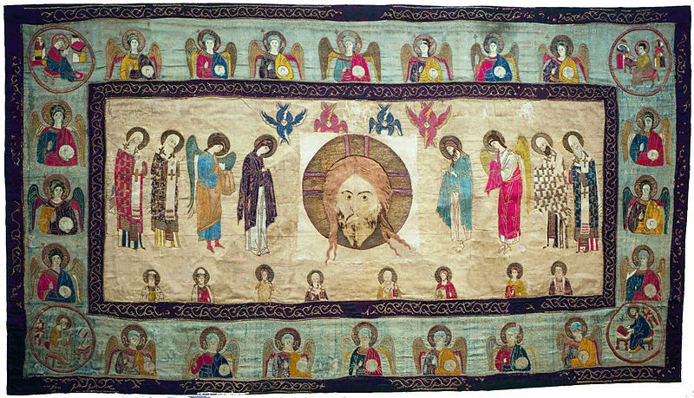
Рис.1: Воздух «Спас Нерукотворный. 1389 г. Мастерская: великой княгини Марии Александровны. Государственный Исторический музей.

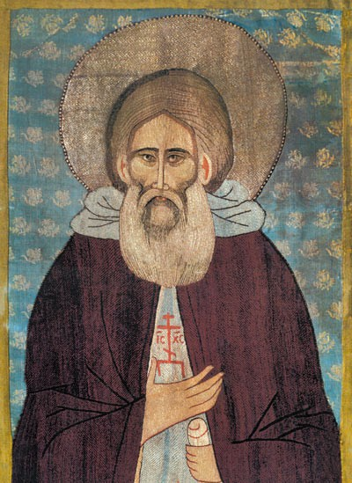
Рис. 2: Покров «Сергий Радонежский. Фрагмент. 1420-е гг. Сергиево-Посадский государственный музей-заповедник

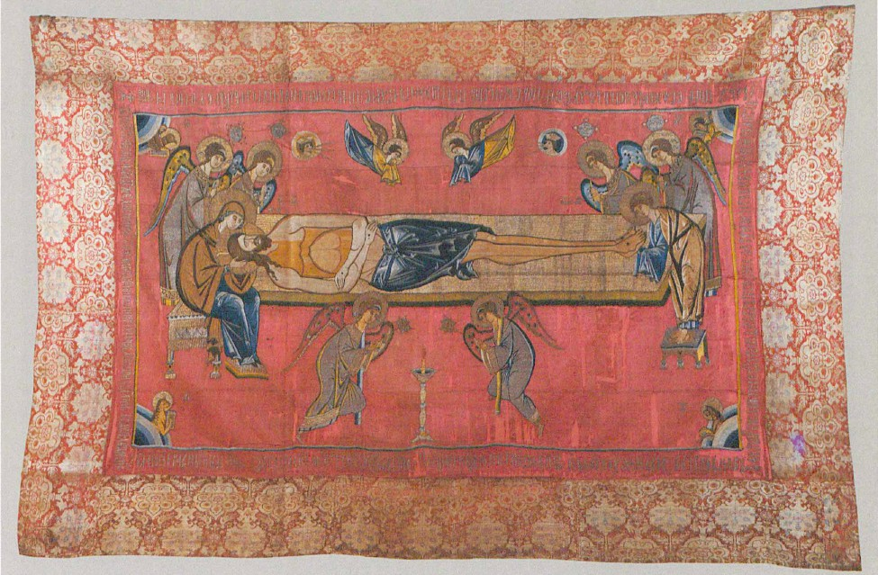
Рис. 3: Пучежская плащаница. 1441 г. Создана по заказу новгородского архиепископа Евфимия. Государственный историко-культурный музей-заповедник «Московский Кремль.

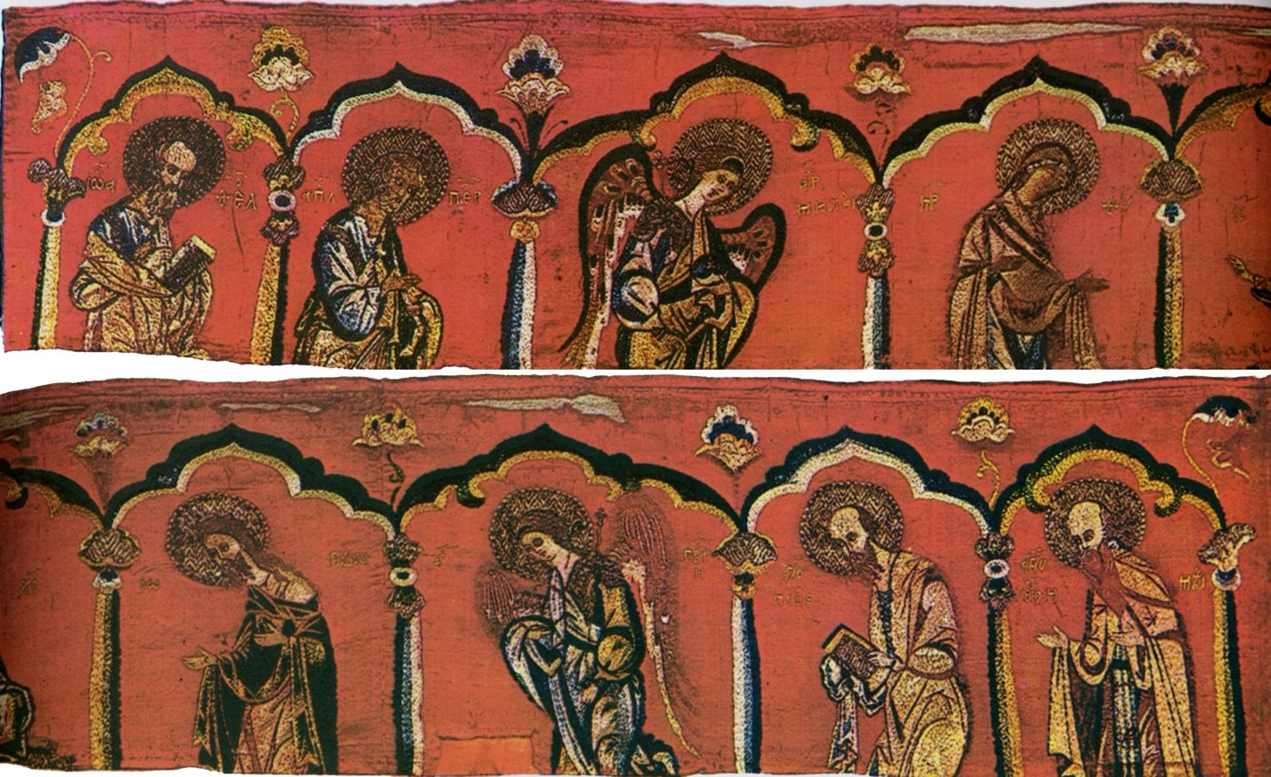
Рис. 4: Деисусный чин. Вторая третья XV в. Государственная Третьяковская галерея.

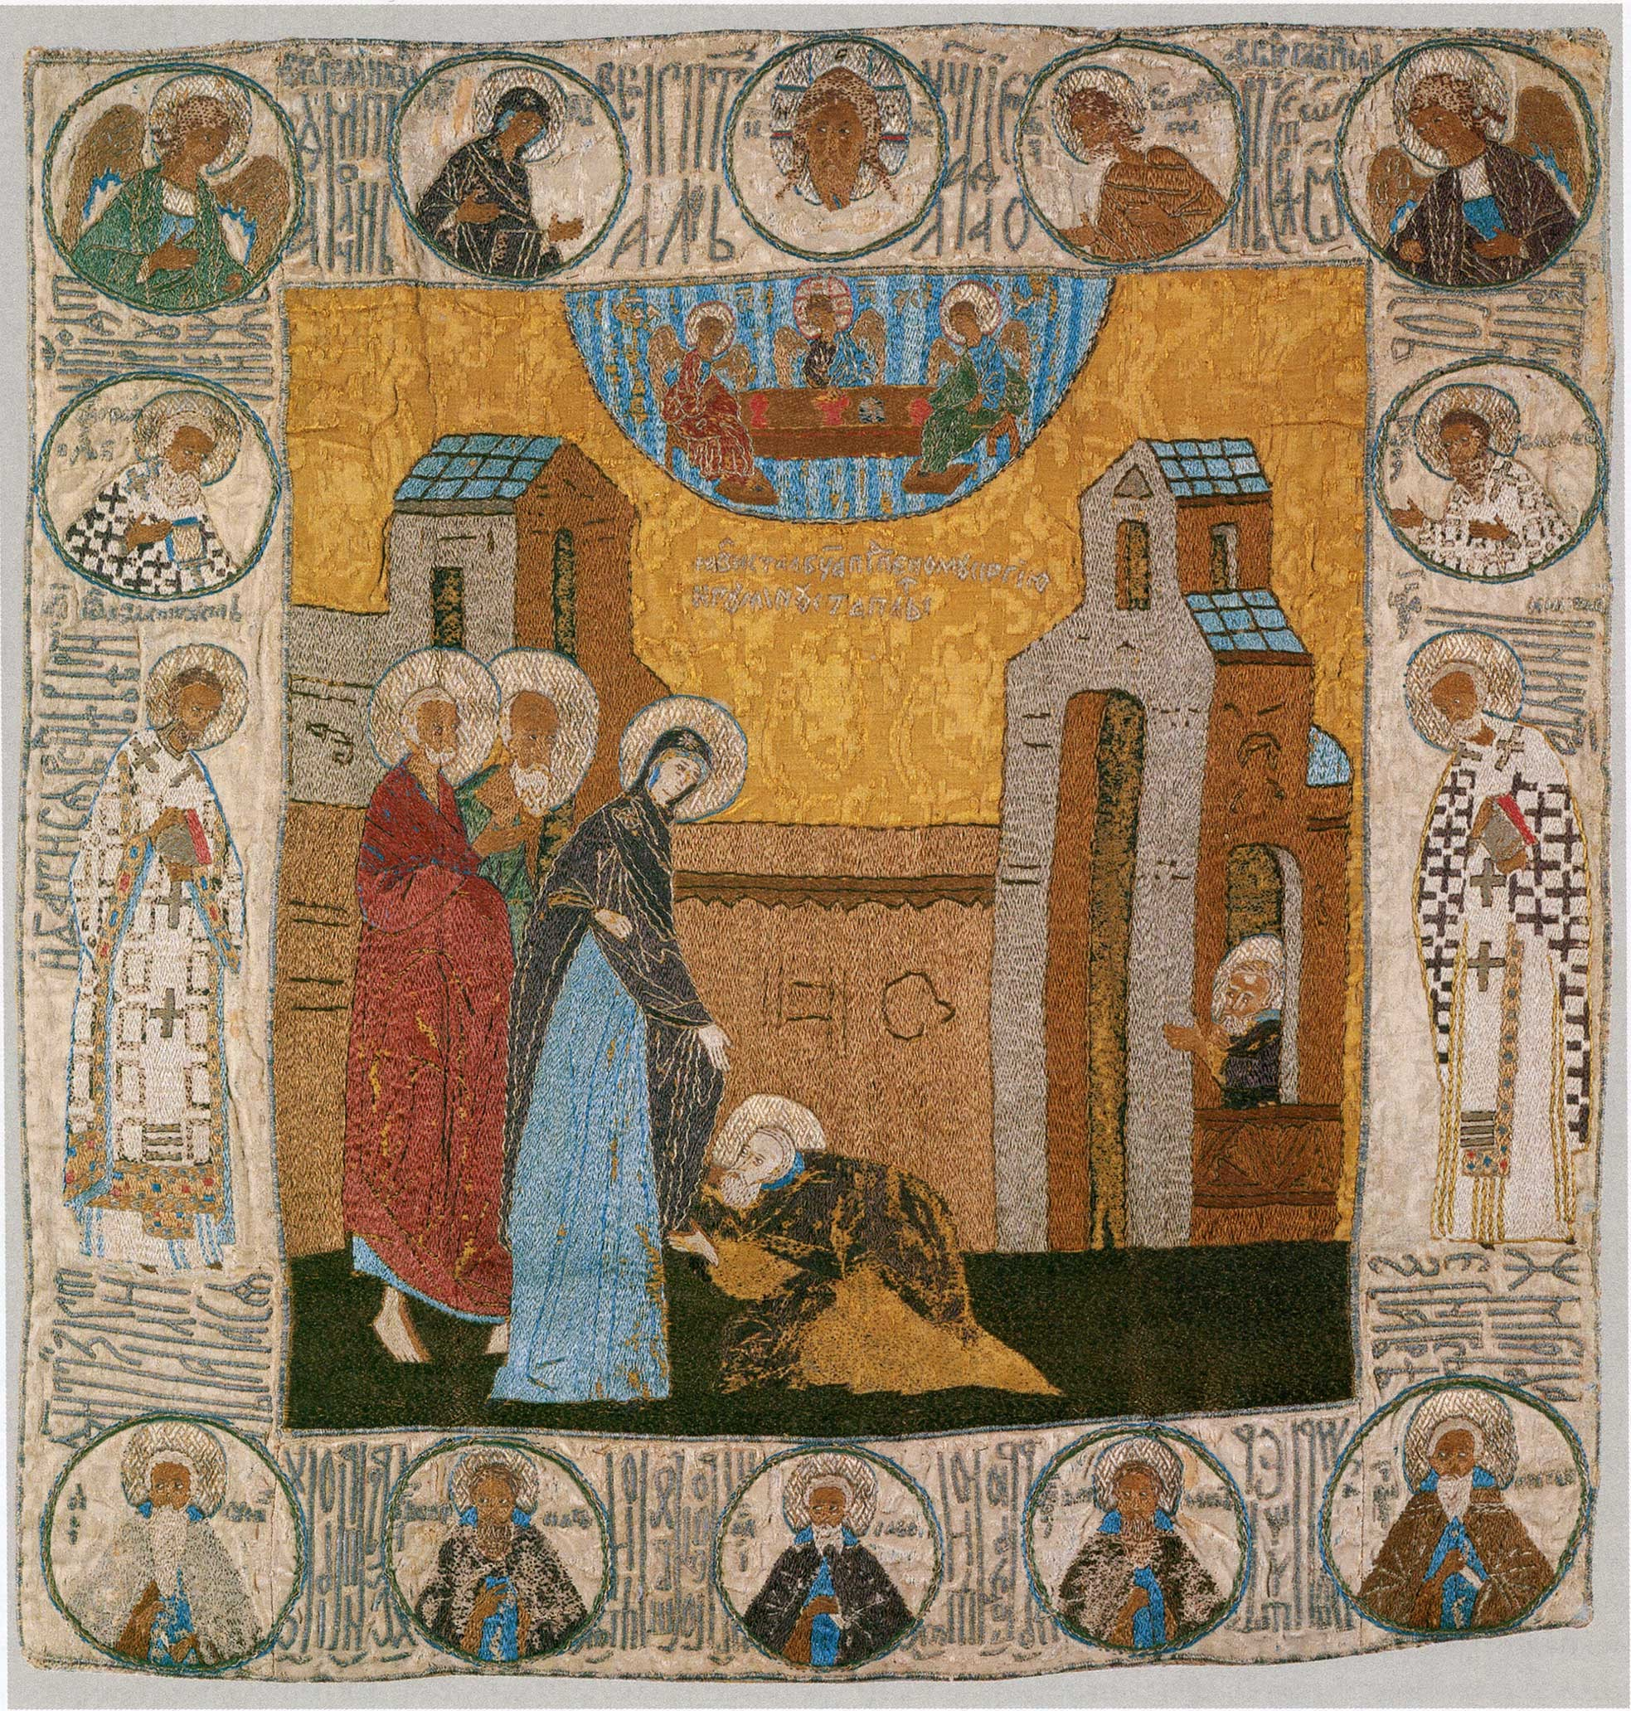
Рис. 5: Пелена «Явление Богоматери Сергию Радонежскому. Последняя четверть XV в. Государственный историко-культурный музей-заповедник «Московский Кремль

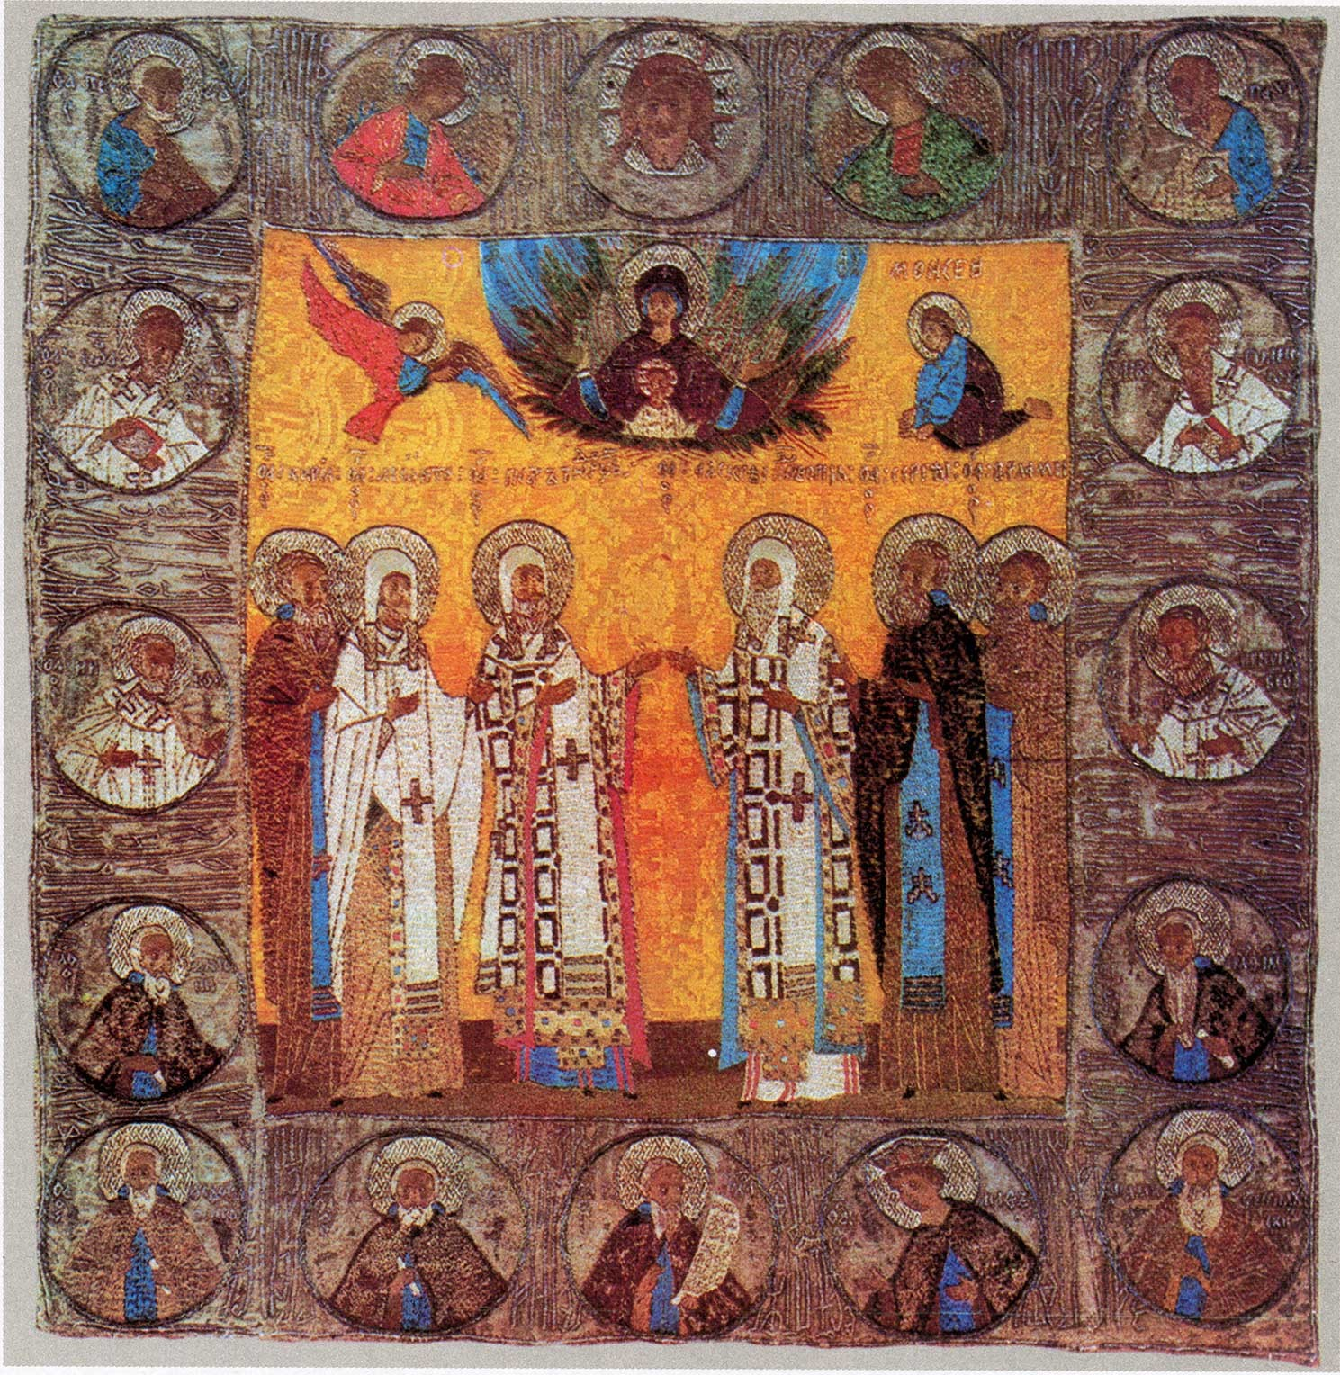
Рис. 6: Пелена «Неопалимая Купина и избранные святые. Великокняжеский вклад в Кирилло-Белозерский монастырь. 1480-е гг. Государственный Русский музей.

